荣华街道办事处2018年政府信息公开工作年度报告

本报告是根据《中华人民共和国政府信息公开条例》（以下简称《条例》）要求，由北京市大兴区荣华街道办事处编制的2018年度政府信息公开年度报告。

全文包括概述，主动公开政府信息的情况，依申请公开政府信息和不予公开政府信息的情况，因政府信息公开申请行政复议、提起行政诉讼的情况，政府信息公开工作存在不足及改进措施。

本报告中所列数据的统计期限自2018年1月1日起至2018年12月31日止。本报告的电子版可在北京市大兴区人民政府网（http://www.bjdx.gov.cn/）信息公开栏目中下载。如对报告有任何疑问，请与荣华街道办事处联系（地址:北京市亦庄开发社区地盛北街1号北工大软件园；邮编：100176；联系电话：010-67828528；电子邮箱：rhjdshdyzx@bjdx.gov.cn）。

**一、概述**

根据《中华人民共和国政府信息公开条例》、《国务院办公厅关于做好施行<中华人民共和国政府信息公开条例>准备工作的通知》、《北京市人民政府办公厅关于做好施行<中华人民共和国政府信息公开条例>准备工作的通知》相关规定，街道成立了由街道工委副书记任组长,班子成员为副组长,各相关科室为成员单位的政府信息公开领导小组,领导小组下设办公室,负责推进、指导、协调、监督政府信息公开工作开展,并安排专人负责政府相关信息的公开。截至2018年底，我街道政府信息公开工作运行正常，政府信息公开咨询、申请以及答复工作均得到了顺利开展。

**二、主动公开情况**

按照《条例》第9至12条规定的主动公开政府信息范围，本街道开展了信息清理和目录编制工作，并按照《条例》第15条规定，通过政府网站等便于公众知晓的方式主动公开。按照《条例》 第16条规定，继续完善荣华街道政务服务中心政府信息公开查阅场所，为公民、法人或者其他组织获取政府信息提供便利。

（一）主动公开数据

2018年主动公开政府信息978条;重点领域公开政府信息110条;通过政府网站公开政府信息734条;通过政务微信公开政府信息数650条。

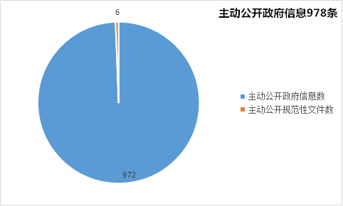

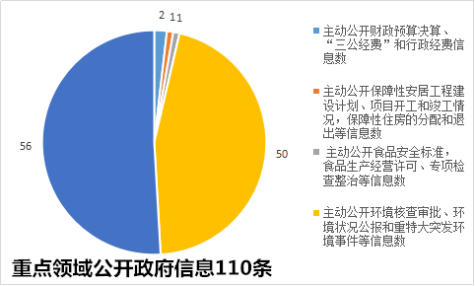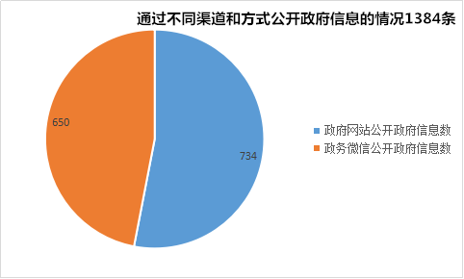

（二）回应解读情况

通过微博微信回应事件数0次，通过其他方式回应事件数0次。

**三、依申请公开情况**

按照《条例》第13条规定，本街道自《条例》实施之日起正式受理公民、法人或者其他组织根据自身生产、生活、科研等特殊需要提出的政府信息公开申请。为落实《条例》确定的政府信息依申请公开制度，本街道继续完善政府信息公开申请受理场所，并公布政府信息公开受理机构的联系方式。

（一）申请情况

2018年度，本街道未接到政府信息公开申请。

（二）答复情况

2018年度，本街道未接到政府信息公开申请，无答复内容。

**四、复议和诉讼情况**

按照《条例》第33条规定，公民、法人或者其他组织认为行政机关在政府信息公开工作中的具体行政行为侵犯其合法权益的，可以依法申请行政复议或者提起行政诉讼。

2018年，本街道无行政复议或行政诉讼情况。

**五、存在的不足及改进措施**

（一）存在问题

**一是**把握全面公开与保密审核界限的能力有待进一步增强；**二是**政府信息公开工作渠道有待进一步畅通。

（二）改进措施

**一是**完善政府信息公开制度。通过建立制度，明确全面公开与保密审核的界限，进一步规范公开内容，优化公开程序，拓展公开形式，形成一套易操作的制度体系，推进政府信息公开工作制度化、规范化建设。**二是**拓宽政府信息公开工作渠道。根据上级政府信息公开工作要求，结合信息化、自媒体时代高速发展的特点，加强街道微信公众号的公开力度，最大程度保证居民对政府信息的知情权。

北京市大兴区荣华街道办事处

二〇一九年三月

|  |  |  |
| --- | --- | --- |
| 政府信息公开情况统计表  （2018年度） | | |
|
|
|
|
| 填报单位（盖章）：北京市大兴区荣华街道办事处 |  |  |
| 统 计 指 标 | **单位** | 统计数 |
| 一、主动公开情况 |  |  |
| （一）主动公开政府信息数（不同渠道和方式公开相同信息计1条） | 条 | 978 |
| 其中：主动公开规范性文件数 | 条 | 6 |
| 制发规范性文件总数 | 件 | 0 |
| （二）重点领域公开政府信息数（不同渠道和方式公开相同信息计1条） | 条 | 110 |
| 其中：主动公开财政预算决算、“三公经费”和行政经费信息数 | 条 | 2 |
| 主动公开保障性安居工程建设计划、项目开工和竣工情况，保障性住房的分配和退出等信息数 | 条 | 1 |
| 主动公开食品安全标准，食品生产经营许可、专项检查整治等信息数 | 条 | 1 |
| 主动公开环境核查审批、环境状况公报和重特大突发环境事件等信息数 | 条 | 50 |
| 主动公开招投标违法违规行为及处理情况、国有资金占控股或者主导地位依法应当招标的项目等信息数 | 条 | 0 |
| 主动公开生产安全事故的政府举措、处置进展、风险预警、防范措施等信息数 | 条 | 56 |
| 主动公开农用地转为建设用地批准、征收集体土地批准、征地公告征地补偿安置公示、集体土地征收结案等信息数 | 条 | 0 |
| 主动公开政府指导价、政府定价和收费标准调整的项目、价格、依据、执行时间和范围等信息数 | 条 | 0 |
| 主动公开本市企业信用信息系统中的警示信息和良好信息等信息数 | 条 | 0 |
| 主动公开政府部门预算执行审计结果等信息数 | 条 | 0 |
| 主动公开行政机关对与人民群众利益密切相关的公共企事业单位进行监督管理的信息数 | 条 | 0 |
| 主动公开市人民政府决定主动公开的其他信息数 | 条 | 0 |
| （三）通过不同渠道和方式公开政府信息的情况 |  |  |
| 1.政府公报公开政府信息数 | 条 | 0 |
| 2.政府网站公开政府信息数 | 条 | 734 |
| 3.政务微博公开政府信息数 | 条 | 0 |
| 4.政务微信公开政府信息数 | 条 | 650 |
| 5.其他方式公开政府信息数 | 条 | 0 |
| 二、回应解读情况 |  |  |
| （一）回应公众关注热点或重大舆情数（不同方式回应同一热点或舆情计1次） | 次 | 0 |
| （二）通过不同渠道和方式回应解读的情况 |  |  |
| 1.参加或举办新闻发布会总次数 | 次 | 0 |
| 其中：主要负责同志参加新闻发布会次数 | 次 | 0 |
| 2.政府网站在线访谈次数 | 次 | 0 |
| 其中：主要负责同志参加政府网站在线访谈次数 | 次 | 0 |
| 3.政策解读稿件发布数 | 篇 | 0 |
| 4.微博微信回应事件数 | 次 | 0 |
| 5.其他方式回应事件数 | 次 | 0 |
| 三、依申请公开情况 |  |  |
| （一）收到申请数 | 件 | 0 |
| 1.当面申请数 | 件 | 0 |
| 2.传真申请数 | 件 | 0 |
| 3.网络申请数 | 件 | 0 |
| 4.信函申请数 | 件 | 0 |
| （二）申请办结数 | 件 | 0 |
| 1.按时办结数 | 件 | 0 |
| 2.延期办结数 | 件 | 0 |
| （三）申请答复数 | 件 | 0 |
| 1.属于已主动公开范围数 | 件 | 0 |
| 2.同意公开答复数 | 件 | 0 |
| 3.同意部分公开答复数 | 件 | 0 |
| 4.不同意公开答复数 | 件 | 0 |
| 其中：涉及国家秘密 | 件 | 0 |
| 涉及商业秘密 | 件 | 0 |
| 涉及个人隐私 | 件 | 0 |
| 危及国家安全、公共安全、经济安全和社会稳定 | 件 | 0 |
| 不是《条例》所指政府信息 | 件 | 0 |
| 法律法规规定的其他情形 | 件 | 0 |
| 5.不属于本行政机关公开数 | 件 | 0 |
| 6.申请信息不存在数 | 件 | 0 |
| 7.告知作出更改补充数 | 件 | 0 |
| 8.告知通过其他途径办理数 | 件 | 0 |
| 四、行政复议数量 | 件 | 0 |
| （一）维持具体行政行为数 | 件 | 0 |
| （二）被依法纠错数 | 件 | 0 |
| （三）其他情形数 | 件 | 0 |
| 五、行政诉讼数量 | 件 | 0 |
| （一）维持具体行政行为或者驳回原告诉讼请求数 | 件 | 0 |
| （二）被依法纠错数 | 件 | 0 |
| （三）其他情形数 | 件 | 0 |
| 六、举报投诉数量 | 件 | 0 |
| 七、依申请公开信息收取的费用 | 元 |  |
| 八、机构建设和保障经费情况 |  |  |
| （一）政府信息公开工作专门机构数 | 个 | 1 |
| （二）设置政府信息公开查阅点数 | 个 | 10 |
| （三）从事政府信息公开工作人员数 | 人 | 3 |
| 1.专职人员数（不包括政府公报及政府网站工作人员数） | 人 | 1 |
| 2.兼职人员数 | 人 | 2 |
| （四）政府信息公开专项经费（不包括用于政府公报编辑管理及政府网站建设维护等方面的经费） | 元 | 0 |
| 九、政府信息公开会议和培训情况 |  |  |
| （一）召开政府信息公开工作会议或专题会议数 | 次 | 4 |
| （二）举办各类培训班数 | 次 | 4 |
| （三）接受培训人员数 | 人次 | 65 |